**§ 2 BIỂU THỨC TỌA ĐỘ CỦA CÁC PHÉP TOÁN VECTƠ**

Hai máy tời kéo tàu biển được đặt ở hai vị trí và  dọc theo kênh đào được minh họa ở *Hình 17.* Hai máy tời đó kéo một con tàu từ vị trí hướng đến vị trí .

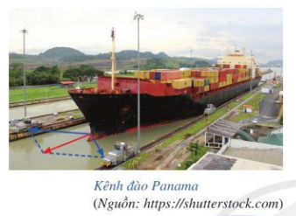 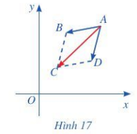

Làm thế nào tìm được tọa độ của vị trí khi biết tọa độ của các vị trí và 

**I. BIỂU THỨC TỌA ĐỘ CỦA PHÉP CỘNG HAI VECTƠ , PHÉP TRỪ HAI VECTƠ , PHÉP NHÂN MỘT SỐ VỚI MỘT VECTƠ**

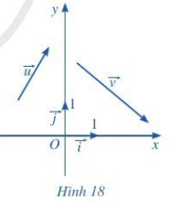**HOẠT ĐỘNG 1**. Trong mặt phẳng tọa độ (*Hình 18)*, cho hai vectơ và .

a) Biểu diễn các vectơ theo hai vectơ và 

b) Biểu diễn các vectơ  theo hai vectơ và 

c) Tìm tọa độ các vectơ .

Để biểu diễn vectơ  theo hai vectơ  và , ta làm như sau:

Do nên  Vì vậy, 

Tương tự, ta có các biểu diễn sau:



**Kiến thức trọng tâm:**

Nếu  và  thì:

 với .



*Nhận xét:* Hai vectơ  cùng phương khi và chỉ khi có một số thực  sao cho  và 

***Ví dụ 1:*** Cho  Tìm tọa độ của mỗi vectơ sau:

a)  b) 

*Giải*

Do  nên ta có:

a)  Vậy 

b)  Vậy 

**LUYỆN TẬP - VẬN DỤNG**

1. a) Cho  Tìm tọa độ của vectơ 

b) Cho  Tìm tọa độ của vectơ  sao cho 

***Ví dụ 2:*** Cho  Tính tọa độ của mỗi vectơ sau: 

*Giải*

Do  nên ta có:

+) . Vậy 

+) 

Do đó  vì vậy 

+)  và 

Do đó 

***Ví dụ 3:*** Cho ba điểm và  Chứng minh ba điểm  thẳng hàng.

*Giải*

Ta có: Suy ra 

Vậy ba điểm  thẳng hàng.

**LUYỆN TẬP - VẬN DỤNG**

**2.** Trong mặt phẳng tọa độ  cho ba điểm  Tìm  để ba điểm  thẳng hàng.